II Practica. Prueba Nacional Estandarizada Sumativa 2023 Secundaria-Ordinaria
1) El alcance máximo de la señal inalámbrica que emite un dispositivo es 100 m a su alrededor. La ubicación de ese dispositivo (M) es 200 m al este y 150 m al norte de la ubicación de una casa (P), la cual se considera como origen. ¿Cuál es la representación gráfica, cuyas unidades están en metros, de la circunferencia correspondiente al alcance máximo de la señal por ese dispositivo?
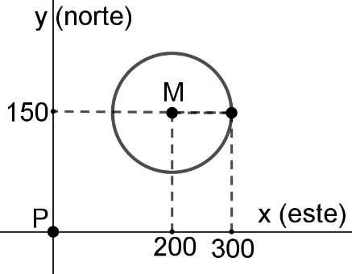
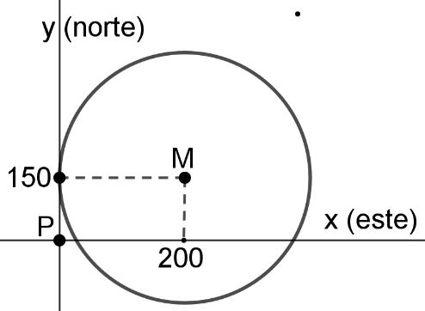
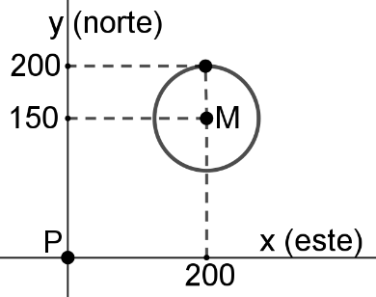

A) B) C)

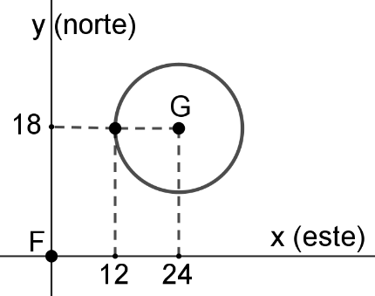
2) La siguiente representación gráfica, cuyas unidades están en metros, muestra la ubicación de la habitación de una casa (F), de un teléfono celular (G) y de la circunferencia correspondiente al alcance máximo de la señal emitida por ese teléfono:
De acuerdo con la información anterior, ¿cuál de las siguientes representaciones algebraicas, cuyas unidades están en metros, corresponde a esa circunferencia?

A) ${\left(x+24\right)}^{2}+{\left(y+18\right)}^{2}=144$
B) ${\left(x-24\right)}^{2}+{\left(y+18\right)}^{2}=144$
C) ${\left(x-24\right)}^{2}+{\left(y-18\right)}^{2}=144$

3) Considere la siguiente representación gráfica, cuyas unidades están en kilómetros, de la circunferencia correspondiente al alcance máximo de la señal emitida por una antena de telecomunicaciones ubicada en el pueblo H:
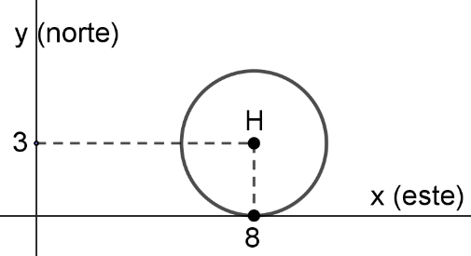

De acuerdo con la información anterior, para mejorar el servicio la empresa de telecomunicaciones trasladó la antena al pueblo K, el cual se ubica a 2 km al sur de H. ¿Cuál es la representación gráfica, cuyas unidades están en kilómetros, de la circunferencia correspondiente al alcance máximo de la señal emitida por la antena en la nueva ubicación?
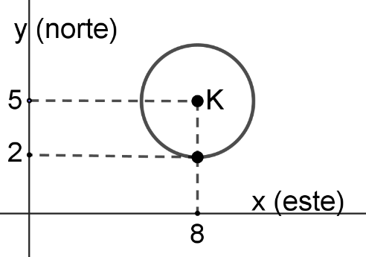
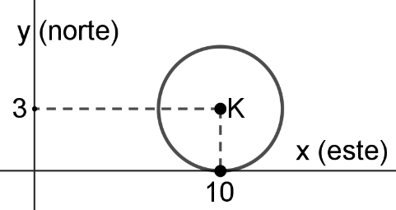
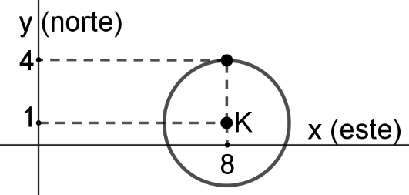

A) B) C)

4) En la siguiente representación gráfica, cuyas unidades están en kilómetros, se muestra la ubicación de radar(R), de la circunferencia que representa el alcance máximo de la señal emitida por ese radar y de la recta m que representa la trayectoria de un barco:

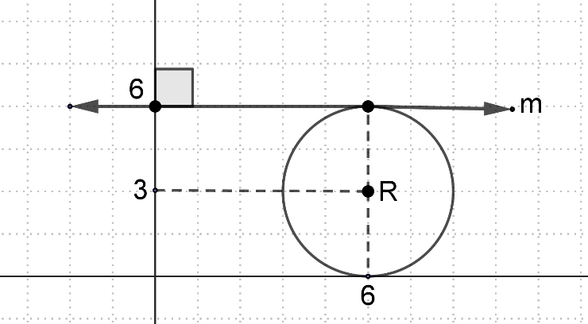

De acuerdo con la información anterior, con respecto a la circunferencia que representa el alcance máximo de la señal emitida por ese radar, m corresponde a una recta:
A) exterior a esa circunferencia
B) secante a esa circunferencia
C) tangente a esa circunferencia

5) Una antena de telecomunicaciones (T) emite una señal que permite a los teléfonos celulares, ubicados a 7 km o menos alrededor de esa antena, realizar y recibir llamada. A continuación, se muestra la representación gráfica, cuyas unidades están en kilómetros, de (T) y de la circunferencia correspondiente al alcance máximo de la señal emitida por esa antena:
Y

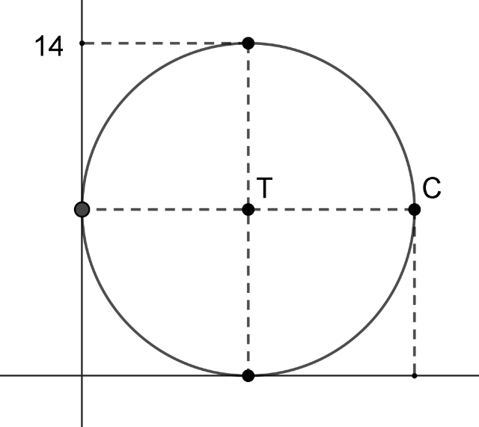

X

De acuerdo con la información anterior, si en esa representación las ubicaciones que tienes los teléfonos celulares P, Q y S corresponden respectivamente a los puntos (6,15), (6,9) y (9,15), entonces ¿en cuál de esos teléfonos se pueden realizar y recibir llamadas por medio de la señal de esa antena?
A) P

B) Q

C) S

6) A continuación, se muestran tres polígonos regulares los cuales representan, cada uno, el piso de cada cabaña diseñada por una arquitecta:

Piso de la cabaña J | Piso de la cabaña K | Piso de la cabaña L
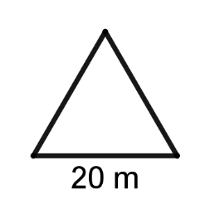 | 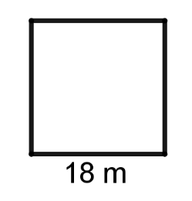 | 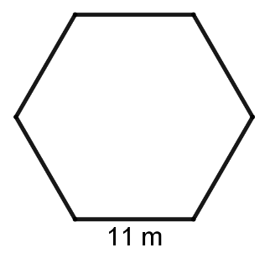

De acuerdo con la información anterior, si ella le colocó cerámica a la totalidad del piso de cada cabaña, entonces ¿en cuál de esas cabañas la arquitecta colocó la mayor cantidad de metros cuadrados de cerámica?

A) Cabaña J
B) Cabaña K
C) Cabaña L

7) Un arquitecto diseño un tipo de ventana como el que se muestra en la siguiente representación gráfica:
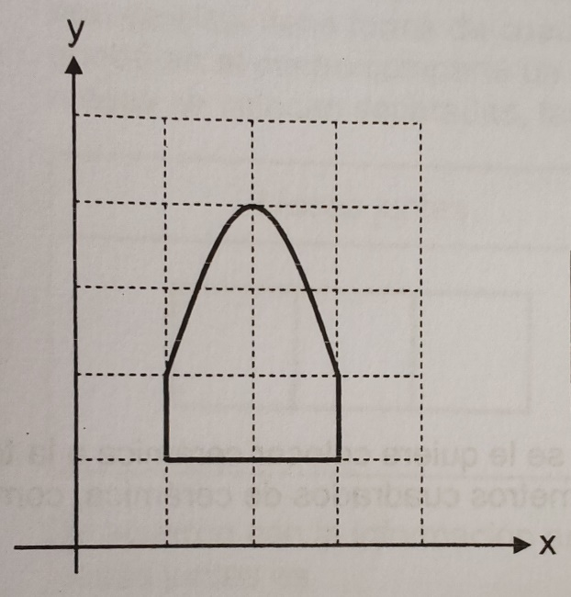
La medida del lado de cada cuadrado de la cuadrícula es 1 m.

De acuerdo con la información anterior, el perímetro en metros de esa ventana es mayor que

A) 9 pero menor que 10

B) 8 pero menor que 9

C) 4 pero menor que 6

8) A continuación, se muestra la representación gráfica, cuyas unidades están en metros, del piso de una casa:
Y
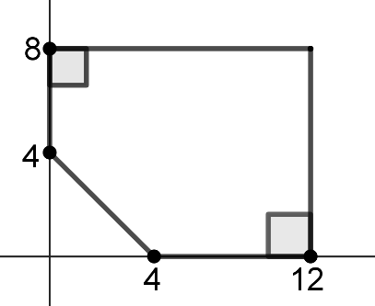

X

De acuerdo con la información anterior, si se le quiere colocar cerámica a la totalidad del piso de esa casa, entonces ¿cuántos metros cuadrados de cerámica, como mínimo, se deben comprar?

A) 80
B) 88
C) 96

9) En un restaurante hay cinco mesas del mismo tamaño y la superficie(sobre) de cada una de ellas tiene forma de cuadrado. Tres de esas mesas se colocan juntas (la que quedó en el centro comparte un lado con cada una de las otras dos) y las otras dos mesas se colocan separadas, tal y como se muestran a continuación:

Mesas juntas | Mesas separadas
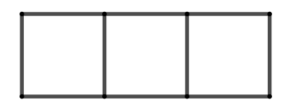 | 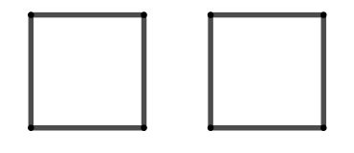

De acuerdo con la información anterior, el perímetro de la figura formada por las mesas juntas es

A) igual que la suma de los perímetros de las mesas separadas

B) mayor que la suma de los perímetros de las mesas separadas

C) menor que la suma de los perímetros de las mesas separadas

10) Considere la siguiente información:
Un tubo que tiene forma de cilindro circular recto se utilizó para elaborar un par de adornos. Para ello, a ese tubo se le realizó un corte oblicuo con respecto a sus bases, sin intersecarlas.

De acuerdo con la información anterior, las secciones planas que se obtuvieron en ese tubo, producto del corte realizado, corresponden a

A) elipses

B) circunferencias

C) segmentos paralelos

11) Considere la siguiente información:
Un trozo de madera que tiene forma de cilindro circular recto se utilizó para elaborar un instrumento musical. Para ello, a ese trozo se le realizó un corte perpendicular a sus bases y que pasa por el centro de estas.

De acuerdo con la información anterior, las secciones planas que se obtuvieron en ese trozo de madera, producto del corte realizado, corresponden a

A) elipses

B) rectángulos

C) circunferencias

12) La cantidad “M” de personas seguidoras de tuvo un sitio web de noticias, en internet, está dada por
M(x)=${500x}^{3}+5000$, donde “x” representa el tiempo en años, transcurrido desde su creación, con
0 $<$x $≤$ 5. ¿Cuántas personas seguidoras tuvo ese sitio web de noticias cuatro años después de su creación?

A) 11 000

B) 27 000

C) 37 000

Para responder los ítems 13 y 14 considere la siguiente información:
La siguiente representación gráfica corresponde a la cantidad de harina, en kilogramos, utilizada en una panadería en función del tiempo “x”, en horas de un día, con 6 $<$x $≤$ 18:

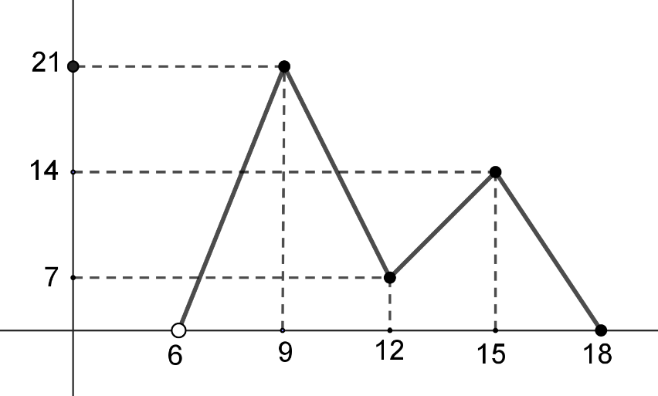

Cantidad de harina

Tiempo

13) En ese día, la cantidad de kilogramos de harina utilizada en esa pendería disminuyó entre las

A) 6 h y 9h

B) 12 h y 15 h

C) 15 h y 18 h

14) ¿A qué hora de ese día se utilizó la mayor cantidad de kilogramos de harina en esa panadería?

A) A las 9 h

B) A las 18 h

C) A las 21 h

15) La función f relaciona linealmente la temperatura “f(c)“ en grados Fahrenheit, con la temperatura “c” en grados Celsius, donde 0 $≤$C $≤$ 95. A continuación, se muestra la representación gráfica de la función inversa de f:
c(f)
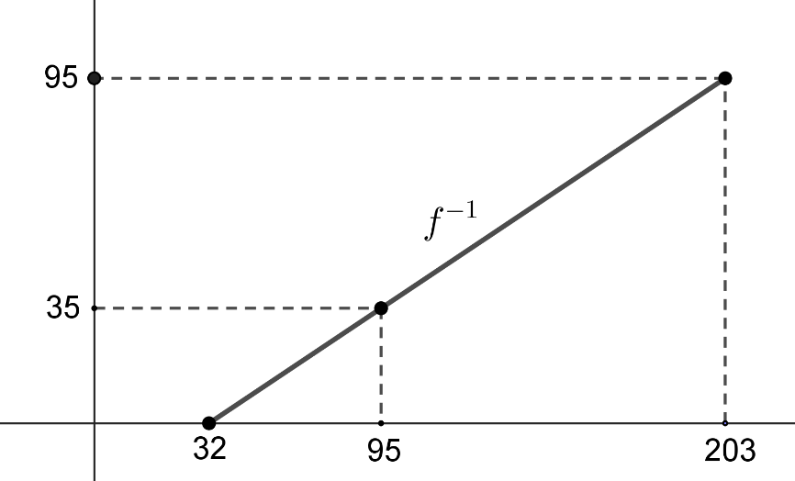

f

De acuerdo con la información anterior, 95 grados Fahrenheit equivalen a

A) 35 grados Celsius
B) 95 grados Celsius
C) 203 grados Celsius

16) La siguiente representación gráfica corresponde a la función cuadrática h que relaciona la altura “h(t)” en metros cuadrados desde el suelo, que tuvo un balón, con el tiempo “t” en segundos, transcurridos desde que ese balón fue lanzado:
h(t)
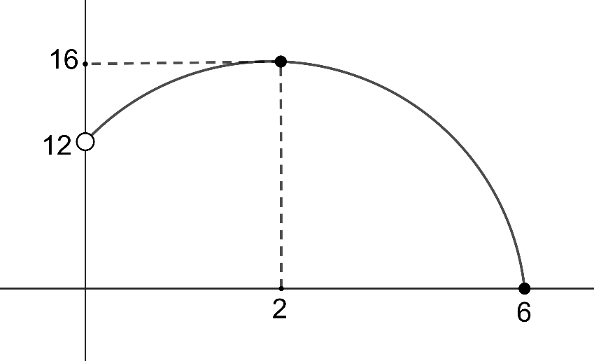

h

Altura

t

Tiempo

De acuerdo con la información anterior, si se debe determinar la función inversa de h, entonces, ¿cuál de los siguientes intervalos podría corresponder a los valores del tiempo de la función h?

A) $\left]3,5\right[$

B) $\left]1,3\right[$

C) $\left]0,3\right[$

17) Considere la siguiente información:
La distancia “g”, en kilómetros, a la que se encuentra un vehículo con respecto a la iglesia principal de una ciudad, en función de la cantidad “u” de kilómetros recorridos por ese vehículo, a partir del inicio de un viaje, está dado por g(u)=210 + u.

De acuerdo con la información anterior, ¿Cuál de los siguientes criterios de funciones relaciona la cantidad “u(g)” de kilómetros recorridos por el vehículo, a partir del inicio de un viaje, en función de la distancia “g” a la que se encuentra el vehículo con respecto a la iglesia principal de la ciudad?

A) u(g)= $-$g + 210

B) u(g)= g + 210

C) u(g)= g $-$ 210

18) Considere la siguiente información:
La función que relaciona el área “a” en centímetros cuadrados, de una pieza de cerámica con forma de trapecio, está dada por m(a)= 2m + 4, donde “m” representa la medida en centímetros de uno de los lados de esa pieza.

De acuerdo con la información anterior, ¿Cuál de los siguientes criterios de funciones relaciona la medida “m(a)” de un lado, en función del área “a” de esa pieza?

A) m(a) = $\frac{a}{2}-4$

B) m(a) = $\frac{a-2}{4}$

C) m(a) = $\frac{a-4}{2}$

19) Considere la siguiente información:

La mayor cantidad “N” de árboles de cierta especie, que se puede sembrar en un terreno, está dada por N(x)= $\sqrt{x}$ + 11, donde “x” representa el área, en metros cuadrados, que tiene el terreno, con 9 $≤ x$ $≤$ 81.
De acuerdo con la información anterior, ¿Cuál es la mayor cantidad de árboles de esa especie que se puede sembrar en un terreno cuya área es 25 $m^{2}$ ?

A) 6

B) 16

C) 36

20) Considere la siguiente información:
La cantidad “P” de pantalones adicionales a los que usualmente vende una tienda, en cada mes, está dada por P(x)= $\log_{2}{(x)}$, donde “x” representa el monto en dólares, que se descuenta al precio de cada pantalón durante el mes, con 2 $≤ x$ $≤$ 20.

De acuerdo con la información anterior, si durante un mes esa tienda vendió cuatro pantalones adicionales a los que usualmente vende, entonces ¿cuál fue el monto en dólares, que se descontó del precio de cada uno de esos pantalones?

A) 2

B) 8

C) 16

21) Considere la siguiente información:

La cantidad “C” de abejas, en miles, que hubo en una colmena está dada por C(x)= $2^{x}$, donde “x” representa el tiempo en meses, transcurrido desde el inicio de la observación de esa colmena, con
0 $≤ x$ $≤$ 6.

De acuerdo con la información anterior, ¿cuál fue la cantidad de abejas, en miles, que hubo en la colmena transcurridos cinco meses desde el inicio de esa observación?

A) 10

B) 25

C) 32

22) Considere la siguiente información:

La altura “h”, en metros desde el suelo, que tuvo un objeto al ser lanzado desde un edificio, está dada por h(x)= ${-10x}^{2}+40x+120$, donde “x” representa el tiempo, en segundos, transcurridos desde que ese objeto fue lanzado, con 0 $≤ x$ $≤$ 6.

De acuerdo con la información anterior, ¿cuál fue la altura máxima, en metros desde el suelo, que tuvo ese objeto desde que fue lanzado?

A) 10

B) 25

C) 32

23) Considere la siguiente representación gráfica correspondiente a la altura “h(x)” en metros sobre el nivel del mar, alcanzada por un delfín al saltar sobre el agua, en función del tiempo “x” en segundos luego de haber iniciado ese salto, con 0 $≤ x$ $≤$ 4.
h(x)
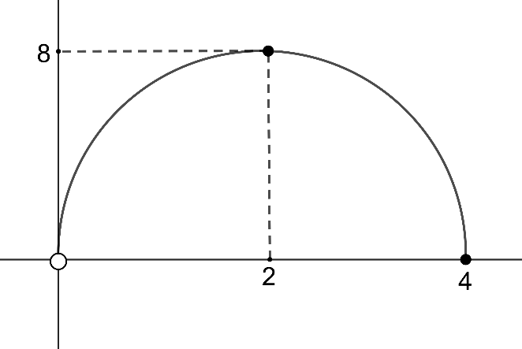

x

De acuerdo con la información anterior, ¿cuál fue la mayor altura que alcanzó ese delfín durante todo el recorrido que duro el saltó?
A) 2 m
B) 4 m
C) 8 m

24) Considere la siguiente información:
En una ciudad el monto mensual que se debe pagar por alquilar una casa es 600 dólares. Además, se debe pagar un monto fijo de 350 dólares independientemente de la cantidad de meses que se alquile esa casa.
De acuerdo con la información anterior, la ecuación de la recta que corresponde al monto total “y” en dólares por pagar, en función del tiempo “x” en meses, por alquiler de esa casa, es

A) y = 600x

B) y = 350x + 600

C) y = 600x + 350

25) La altura “k”, en centímetros, que tuvo un árbol en función del tiempo “x”, en semanas, luego de haber iniciado su observación, está dada por k(x)=3x + 15, con 0$<$ x $≤$ 10. ¿Cuál es la representación gráfica de la altura en centímetros que tuvo ese árbol, en función de ese tiempo?
y
y
y
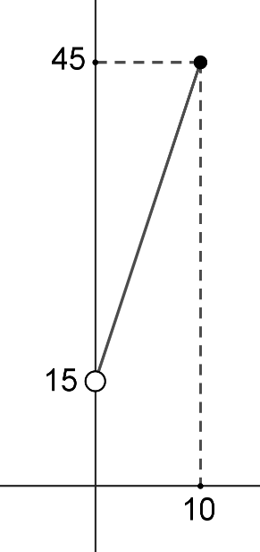
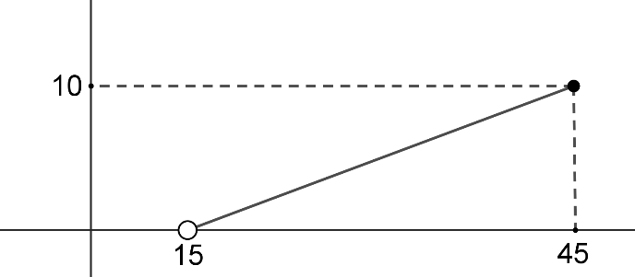
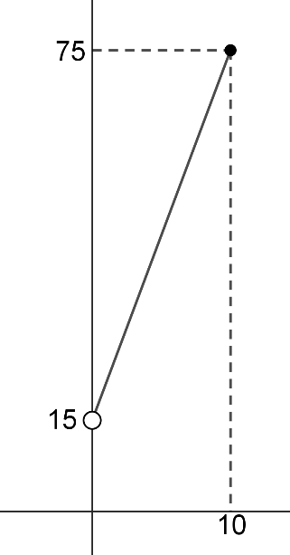

A) B) C)

x

x
x

26) Considere la siguiente información:

Al inicio de un experimento científico una planta tiene una longitud de 10 cm. Además, se determina que, por cada semana transcurrida desde el inicio experimento, esa planta crece 4 cm.

De acuerdo con la información anterior, la ecuación de la recta que corresponde a la longitud “y” en centímetros de esa planta, en función de la cantidad “x” de semanas transcurridas desde el inicio del experimento, es

A) y = 4x + 10 B) y = 10x + 4 C) y = 14x

27) Considere la siguiente información:

La cantidad “C” de miligramos de un medicamente que estuvo en el torrente sanguíneo de una persona fue dada por C(x)= ${\left(\frac{1}{2}\right)}^{x}$ , donde “x” representa el tiempo, en horas, transcurrido desde que el medicamento se le suministró vía oral a esa persona, con 0$<$ x $≤$ 7.

De acuerdo con la información anterior, ¿cuál fue la cantidad de miligramos de ese medicamento, que estuvo presente en el torrente sanguíneo de esa persona, transcurridos 5 h desde que se le suministró vía oral?

A) $\frac{1}{10}$ B) $\frac{1}{25}$ C) $\frac{1}{32}$

28) Las empresas F y J cobran a sus respectivos usuarios un monto total en dólares, por el alquiler de un vehículo. Ese monto total “y” se compone de un monto fijo, más un monto correspondiente al tiempo “x” en días, por el que se alquile el vehículo, con 0$<$ x $≤$ 15.
A continuación, se muestra el rótulo de cada una de esas empresas, el cual contiene la ecuación que se utiliza para cobrar a los clientes por el alquiler del vehículo:
Empresa J
4y $-$240x = 2000
Empresa F
y $-$60x = 500

De acuerdo con la información anterior, si un usuario alquila un vehículo por un tiempo determinado, entonces el monto total que pagará en F será

A) menor al que pagará si lo alquila en J
B) mayor al que pagará si lo alquila en J
C) igual al que pagará si lo alquila en J

29) Considere la siguiente información:
Joaquín compró cuatro refrescos y tres paquetes de galletas y pagó ₡3450. Rosibel compró tres refrescos y dos paquetes de galleta, a los mismos precios que Joaquín y pagó ₡2550. ¿Cuál es el precio que tenía cada refresco?

De acuerdo con la información anterior, si “x” representa el precio, en colones, que tenía cada uno de esos refrescos y “y” el precio, en colones, que tenía cada uno de esos paquetes de galletas, entonces un sistema de ecuaciones lineales con dos incógnitas que permite resolver el problema anterior corresponde a

A) $\left\{\begin{aligned}4x+3y=3450 \\ 3x+2y=2550\end{aligned}\right.$

B) $\left\{\begin{aligned}4x+3y=2550 \\ 3x+2y=3450\end{aligned}\right.$

C) $\left\{\begin{aligned}3x+4y=3450 \\ 3x+2y=2550\end{aligned}\right.$

30) Cuando se colocan rieles, para construir las vías del tren, se deja un pequeño espacio entre la unión de dos rieles. Esto se debe a que el metal se expande (agranda) con el calor por lo que, si no se deja espacio entre ellos, las vías se doblarían. A continuación, se muestra cantidad de milímetros que se expande un riel cuando se expone a distintas temperaturas (en grados Celsius):

Temperatura | 1 | 4 | 8 | 16 | 32
Expansión | 0 | 2 | 3 | 4 | 5

De acuerdo con la información anterior, el modelo matemático que mejor se adapta para describir la expansión, en milímetros, que tuvo ese riel en función de la temperatura, corresponde a una función de tipo

A) lineal
B) cuadrática
C) logarítmica

31) La siguiente representación gráfica muestra la rapidez “R(x)”, en metros por segundo, a la que corrió Norberto en una carrera, en función del tiempo “x” en minutos, desde el inicio de esa carrera, con 0$<$ x $≤$ 9.
R(x)
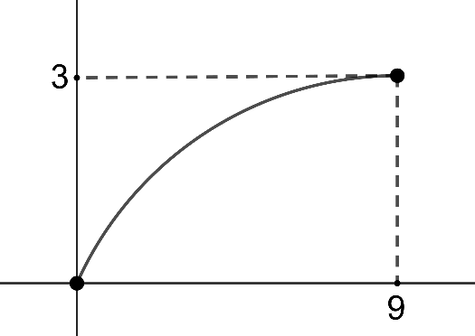

Rapidez

X
Tiempo

De acuerdo con la información anterior, ¿Cuál de los siguientes criterios de funciones podría modelar la rapidez, en metros por segundo, a la que corrió Norberto en esa carrera, en función del tiempo en minutos, desde el inicio de esa carrera?

A) R(x)= $x^{2}$

B) R(x)= $3^{x}$

C) R(x)= $\sqrt{x}$

35) En la siguiente tabla se presentan algunas medidas de posición referentes a la cantidad de fruta, en kilogramos, que se vendió diariamente en una verdulería durante un mes:  Medida de posición Valor  Moda 45  Mínimo 40  Mediana 50  De acuerdo con la información anterior, ¿Cuál fue la menor cantidad de fruta que se vendió, en esa verdulería, en al menos un día de ese mes?  A) 40 kg  B) 45 kg  C) 50 kg | 36) La distribución de los datos referidos a las edades en años, de las personas que conforman un equipo de natación, presenta una asimetría negativa. Si la edad promedio de las personas de ese equipo es 25 años, entonces al menos la mitad de las personas que conforman ese equipo de natación tiene una edad  A) igual que 25 años  B) mayor que 25 años  C) menor que 25 años

Para responder los ítems 37 y 38 considere la siguiente información:  En la siguiente tabla se presentan algunas medidas de posición referidas a los tiempos, en minutos, que tardaron los repartidores de una empresa en entregar los pedidos solicitados por los clientes, durante un día:  Medida de posición Valor  Mínimo 15  Máximo 45  Moda 25  Mediana 30  Promedio 35  Primer Cuartil 20  Tercer Cuartil 40 | 37) ¿Cuál fue el tiempo que con mayor frecuencia tardaron los repartidores en entregar los pedidos solicitados por los clientes?  A) 40 min  B) 35 min  C) 25 min  38) ¿Cuál fue el mayor tiempo que tardó un repartidor en entregar un pedido a un cliente?  A) 15 min  B) 30 min  C) 45 min

39) En la siguiente tabla se presentan algunas medidas de posición referentes a las cantidades de dinero, en colones, ahorradas por las personas integrantes de un club social:  Medida de posición Valor  Mínimo 700 000  Máximo 1 200 000  Moda 875 000  Mediana 900 000  Promedio 915 000  Primer Cuartil 820 000  Tercer Cuartil 1 000 000  Con certeza, ¿cuál de las siguientes opciones corresponden a una cantidad de dinero que es imposible que lo haya ahorrado una persona integrante de ese club?  A) $₡$ 950 000  B) $₡$ 800 000  C) $₡$ 1 300 000 | 40) La siguiente tabla muestra el valor porcentual de los tres criterios que se consideraron para calificar los platillos en la final del concurso "Joven Chef". Asimismo, se muestra la calificación obtenida por criterio, en una escala de 1 a 100, del platillo "Gallo Pinto Innovador" preparado por el estudiante Carlos:  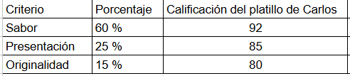  Además, la nota obtenida por Carlos, corresponde a la media aritmética ponderada de los tres componentes evaluados.  De acuerdo con la información anterior, ¿Cuál es la nota final de Carlos en dicho concurso?  A) 88,45  B) 85,66  C) 33,33

